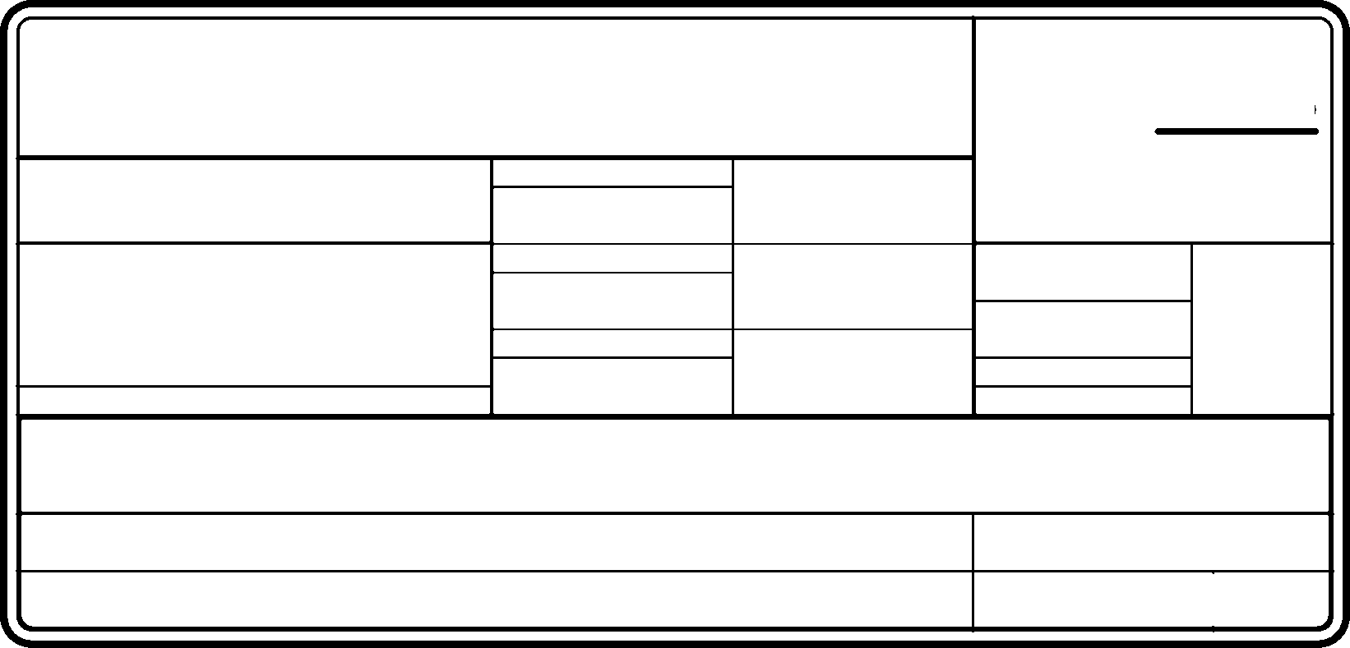
ZHOTOVITEL:
ALTECH SERVIS, s.r.o.
V Občanském domově 1511/2a
140 00 Praha 4
Tel.: +420 244461559
E-maíl: info@altechservis.cz URL: www.altechservis.cz
STUPEŇ DOKUMENTACE:
DOKUMENTACE PRO PROVEDENÍ
OBJEDNATEL:
VS ČR Věznice Horní Slavkov Hasičská 785
357 31 Horní Slavkov
MÍSTO STAVBY: STAVBA:
VYPRACOVAL
J.Svoboda
ODPOVĚDNÝ PROJEKTANT
Ing. Z.Kratochvíl
KONTROLOVAL
Ing. Z. Kratochvíl
ZAK.ČÍSLO:
PARÉ:
501-16-02
DATUM:
FORMÁT:
MĚŘÍTKO:
11/2016
9xA4
HORNÍ SLAVKOV – DOPLNĚNÍ CCTV
DÍLČÍ ČÁST:
ČÁST:
NÁZEV PŘÍLOHY:
Prováděcí zpráva
ČÍSLO:
I
REVIZE: -

1 Všeobecná část 3
1.1 Základní údaje 3
1.2 Použité podklady 4
1.3 Popis – doplnění kamerového systému 4
1.4 Technické řešení 4
2.2.1 Kamera jídelna odsouzených 5
2.2.2 Kamera zbrojní sklad 5
2.2.3 Kamera chodba před zbrojním skladem 5
2.2.4 Kamera vjezdový koš 1 5
2.2.5 Kamera vjezdový koš 2 5
2.2.6 Napájení 5
2.2.7 Navržené kamery 5
2.2.8 Kabelové trasy 6
3 Závěr 6

Všeobecná část

Základní údaje

Akce:

Objednatel:

Zhotovitel:

Horní Slavkov – Rozšíření kamerového systému obj. č.02 a 14

Vězeňská služba České republiky Soudní 1672/1a
140 22 Praha 4

ALTECH SERVIS, s.r.o.
V Občanském domově 1511/2a
140 00 Praha 4

Odpovědný projektant: Stupeň PD:
Datum dokončení:
J. Svoboda
Dokumentace pro provedení
Září 2017

Použité podklady
    - Výkresová dokumentace (půdorysy)
    - Zadání zakázky na základě SoD
    - Prohlídka objektů (ve dnech 9.8.2017
    - Katalogové listy a návody navrhovaných zařízení

Popis – doplnění kamerového systému

Jedná se o doplnění kamerového systému dle požadavků vězeňské služby v horním Slavkově,
Jde o doplnění kamer na objektu 14 kde budou umístěny dvě nové kamery kde jedna s pohledem na chodbu objektu a druhá v místnosti zbrojního skladu, obě kamery řeší dohled nad zbrojním skladem.
Další dvě kamery budou doplněny na vjezdových branách u budovy číslo 14, každá s kamer řeší pohled na vjezdový koš a provoz v něm.
Poslední kamera bude umístěna na chodbě u výdeje stravy odsouzených v objektu číslo 2.
Umístění kamer řeší příloha a záběry z kamerových zkoušek které jsou součástí této zprávy.

Technické řešení

Monitorování bude řešeno pomocí boxových kamer s varifokálním objektivem v kovových krytech s držákem kamery, který bude chránit kabeláž kamery, kamery budou napájeny centrálně z kabelové rozvodny centrálním PoE. Umístění kamer je již odsouhlaseno kamerovou zkouškou investorem (obrázky záběrových úhlů jsou součástí této dokumentace).
Pro zpracování a záznam obrazu z jednotlivých kamer bude použito nově instalované digitální záznamová zařízení (NVR), které bude spolupracovat s již instalovanými v systému. Pro přístup k záznamovým zařízení z vyhodnocovacích pracovišť je po užito připojení LAN.
Kabeláž pro kamery na budově 14 bude vedena do prostoru strojovny pod OS kde je na stěně umístěn datový rozvaděč pro CCTV a EZS do kterého bude přidán PoE switch pro připojení a napájení kamer. Datový rozvaděč je již propojen do stojanu CCTV s instalovaným NVR SONY.
Obraz z kamery z budovy č.2 může být přenášen do serverovny pomocí již instalované sítě LAN, zapojení je možné, včetně napájení ve stávajícím rozvaděči pro kamery v kanceláři č. 104.

.

Kamera jídelna odsouzených budova č.2
Kamera bude umístěna u vstupního katru dle výkresové dokumentace a provedených kamerových zkoušek, kamera bude v bezpečnostním kamerovém krytu s krytím kabelu.
Kabeláž pro kameru bude provedena kabelem Cat.5e do serverovny pomocí již instalované sítě LAN, zapojení je možné, včetně napájení ve stávajícím rozvaděči pro kamery v kanceláři č. 104. Kabel bude uložen ve zdi v ochranné trubce.

Kamera zbrojní sklad
Kamera bude umístěna v zadní části místnosti dle výkresové dokumentace a provedených kamerových zkoušek, kamera bude v bezpečnostním kamerovém krytu s krytím kabelu.
Kabeláž pro kameru bude provedena kabelem Cat.5e do strojovny v budově č.14 kde bude v Racku umístěn PoE switch. V místnosti bude proveden průraz do prostoru 1PP a odtud v kabelové trase do strojovny, v místnosti bude kabel uložen ve zdi v ochranné trubce.

Kamera chodba před zbrojním skladem
Kamera bude umístěna na chodbě dle výkresové dokumentace a provedených kamerových zkoušek, kamera bude v bezpečnostním kamerovém krytu s krytím kabelu.
Kabeláž pro kameru bude provedena kabelem Cat.5e do strojovny v budově č.14 kde bude v Racku umístěn PoE switch. V místnosti bude proveden průraz do prostoru 1PP a odtud v kabelové trase do strojovny, v prostoru chodby bude kabel uložen ve zdi v ochranné trubce.

Kamera vjezdový koš 1
Kamera bude umístěna v levém vjezdovém koši do prostoru vězeňské části dle výkresové dokumentace a provedených kamerových zkoušek, kamera bude ve venkovním kamerovém krytu s krytím kabelu.
Kabeláž pro kameru bude provedena venkovním kabelem Cat.5e do strojovny v budově č.14 kde bude v Racku umístěn PoE switch. Kabel bude veden v trubce, která bude uchycena nad vjezdovou bránu, do budovy se provede průraz do prostoru chodby 1NP a odtud v kabelové trase do strojovny.

Kamera vjezdový koš 2
Kamera bude umístěna v pravém vjezdovém koši do prostoru vězeňské části dle výkresové dokumentace a provedených kamerových zkoušek, kamera bude ve venkovním kamerovém krytu s krytím kabelu.
Kabeláž pro kameru bude provedena venkovním kabelem Cat.5e do strojovny v budově č.14 kde bude v Racku umístěn PoE switch. Kabel bude veden v trubce, která bude uchycena nad vjezdovou bránu, do budovy se provede průraz do prostoru chodby 1NP a odtud v kabelové trase do strojovny.

Napájení
Systém CCTV bude napájen z nově dodaných PoE switchů a PoE injektorů pro IP kamery.
Katalogové příkony jednotlivých prvků:

Kamera 14.9 W

Navržené kamery

Pro jednotlivé body jsou navrženy kamery v antivandal provedení, režim den/noc s varifokálním objektivem. Kamera poskytuje rozlišení1280x 720 při 30 fps, vestavěný varifokální objektiv f-3,1 – 8,9mm (zorný úhel 85,4° - 31,2°). Odolnost proti poškození IK10. Kamera má kovový odolný kryt včetně konzole.

Kabelové trasy

Kabely pro kamery budou s ohledem na prostředí provedeny datovým kabelem CAT.5e.
Kabeláž bude uložena v podhledech a v trubkách zasekaných zdi. Jednotlivé kabely budou označeny kabelovými štítky s čitelným popisem minimální velikosti písma 4 mm a oboustranně směrovými popisy vodičů minimální velikosti písma 2,5 mm.
Štítek bude obsahovat číslo kabelu, typ kabelu, směr odkud kam vede.

Záznam

Záznam kamer bude veden s kapacitních důvodů do nového záznamového zařízení, kamery budou provádět nepřetržitý záznam. Záznamové zařízení bude dodáno s ohledem na již instalovaná záznamová zařízení tak aby byla zachována kompatibilita u dohlížecích pracovišť.
Záznamové zařízení bude umístěno v Rackovém rozvaděči v budově č.14
Z důvodu místa bude přidám nový rozvaděč 42U. Rozvaděč se postaví vedle stávajícího rozvaděče CCTV

Zobrazení kamer na pracovištích

Zobrazování kamer bude prováděno již stávajícím způsobem tak jak již v této chvíli řešeno.
Na pracovišti OS se do systému přidá monitor 24“ s mini PC na kterém bude instalován klientský SW pro dodané záznamové zařízení. Na podružném pracovišti C se do systému CCTV přidá dekodér pro IP streamy na video výstup PAL.

Závěr

Tato prováděcí zpráva doplňuje výkresovou dokumentaci a je její nedílnou součástí. Výstavba elektrických rozvodů je řešena jako zařízení s normální provozní spolehlivostí dle platných předpisů. Při souběhu a křížení silnoproudých vedení se slaboproudými musí být dodrženy předepsané odstupové vzdálenosti pro zamezení rušivých elektromagnetických vlivů, nebo
zavlečení nebezpečného napětí. Elektroinstalace rozvodů musí být prováděna pracovníky s
předepsanou kvalifikací dle vyhláška č. 50/1978 Sb. Rovněž je nutno postupovat dle pokynů výrobců dodávaných zařízení. Všechny montážní práce musí být provedeny dle
platných přepisů a norem ČSN. V době provádění montážních prací je nutno dodržovat všechny předpisy a nařízení bezpečnosti práce. Provádějící organizace je povinna před předáním zajistit zhotovení PD skutečného provedení a seznámit uživatele s obsluhou a provozem elektrických zařízení.

Projektant si vyhrazuje právo na případné změny projektové dokumentace, které vyplynou ze stavebních změn, interiérových změn, nebo z upřesňujících požadavků investora. Každá změna této projektové dokumentace, musí být samostatně zapracována v dodatku tohoto projektu. Projektová dokumentace v sobě zahrnuje veškeré změny do data jejího vypracování.

Vypracoval: Jiří Svoboda

Datum: 09/2017

